# 

# **Národní technické muzeum navštívil prezident Portugalské republiky Marcelo Rebelo de Sousa v doprovodu prezidenta České republiky Petra Pavla**

# **Ve středu 5. února 2025 navštívil prezident Portugalské republiky Marcelo Rebelo de Sousa při své oficiální návštěvě České republiky v doprovodu prezidenta Petra Pavla Národní technické muzeum. Návštěva se uskutečnila na přání prezidenta Portugalské republiky, který projevil zájem podívat se na automobil, který jeho předchůdce prezident Mário Soares daroval v prosinci 1989 nově zvolenému československému prezidentovi Václavu Havlovi.  Spolu s generálním ředitelem Národního technického muzea Karlem Ksandrem si prezidenti Marcelo Rebelo de Sousa a Petr Pavel prohlédli expozici dopravy a zde kromě již zmíněného automobilu Renault 21 TSE především automobil Tatra 80 z roku 1935 prezidenta T. G. Masaryka.**

Vůz Renault 21 TSE daroval portugalský prezident Mário Soares Václavu Havlovi, který byl v zahraničí známý svým dlouholetým vytrvalým nenásilným odporem proti komunistické diktatuře, jako vyjádření podpory v době sametové revoluce. Vůz odvezl Václava Havla 29. prosince 1989 na Pražský hrad, kde byl zvolen československým prezidentem. Dar se tak stal symbolem československého přechodu od totality k demokracii a začátku nové epochy. 30. prosince 1989, den po svém zvolení prezidentem, Václav Havel v darovaném voze svezl prezidenta Mário Soarese po Praze. Prezident Mário Soares byl první hlavou státu, která v této době do Československa zavítala.

Příběh automobilu je dokladem překotných událostí konce roku 1989. Václav Havel odmítl při výkonu své prezidentské funkce užívat po svém předchůdci Gustávu Husákovi monstrózní černé limuzíny ruské výroby i osmiválce Tatra 613 spojené s komunistickou mocenskou garniturou. Na tři měsíce se tmavozelený Renault 21 TSE, běžný evropský rodinný sedan střední třídy, stal prvním prezidentským automobilem Václava Havla.

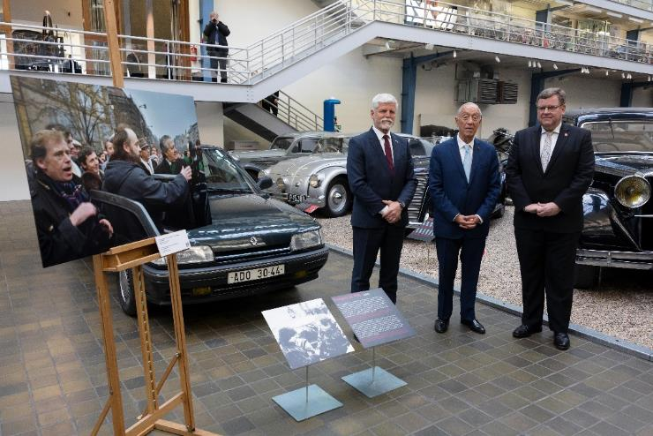

# 

Tisková zpráva NTM 5. února 2025

Bc. Jan Duda  
Vedoucí oddělení PR a práce s veřejností  
E-mail: jan.duda@ntm.cz  
Mob: +420 770 121 917  
Národní technické muzeum  
Kostelní 42, 170 00 Praha 7